内压薄壁容器的应力测定
一、实验目的
1.了解电阻应变片的结构，作用及工作原理。
2.初步掌握常温下电阻应变片的粘帖技术，并对被测容器做好粘帖应变片、接线、防潮、检查等准备工作。
3.测定薄壁容器在内压作用时，圆筒及封头上的应力分布。
4.比较实测应力和理论计算应力，分析它们产生误差的原因。
5.掌握“应变电测法”测定容器应力的基本原理和测试技术。
二、实验原理
由中低压容器设计的薄壳理论可知，薄壳回转容器在受压时，在离开与封头连接处的器壁厚度上将产生径向的和环向（切向）主薄膜应力σ_{φ},σ_{θ}及其相应的主薄膜应变ε_{φ},ε_{θ},当它们超过材料的曲服强度时，就导至容器破坏或大面积屈服。一方面，圆筒与封头连接的边缘地区，由于几何形状的不连续而成的附加弯曲应力，此应力与薄膜应力叠加会产生比薄膜应力高很多的综合应力,这种应力具有局部性，一离开边缘就快速衰减。边缘应力对疲劳失效和脆性破坏有重大影响，其大小与容器的形式，制造质量及操作条件有关，而工程实际中，不少结构和零部件，由于形状比较复杂，理论上作应力分析相当困难，这时就要采用实测应力分析法，此外在一些重要的结构中，在进行理论分析的同时，还需要进行模型后实际结构的应力测量，以验正理论分析的可靠性和计算的精确度，因此实验应力分析在压力容器的应力分析与强度设计中占有重要的地位。
实测应力的方法很多，但目前应用的主要有两种，即光弹法和电测法，其中电测法应用的最多。我们这个实验就是用电测法测容器中的应力。一般容器器壁中的应力不能直接观察到，但变形无论多麽微小，总是可以测量的，由于变形和内力有一定的关系，只要知道这钟关系，就可以通过测量变形来达到测量应力的目的，由于薄膜容器的应力是两向应力，所以测出径向应变和环向应变，就可以根据广义虎克定律求相应应力：
σ_{φ}=E（ε_{φ}+με_{θ}）/（1－ μ² ） （a）
σ_{θ}=E（ε_{θ}+με_{φ}）/（1－μ² ） （b）
式中：E—材料的弹性模量，碳钢为0.21×10⁶Mpa
μ—泊桑系数；对碳钢为0.3
ε_{φ}—实测的径向应变值，1×10⁶Mpa
ε_{θ}—实测的环向应变值，1×10⁶Mpa
σ_{φ}—径向应力
σ_{θ}—环向应力
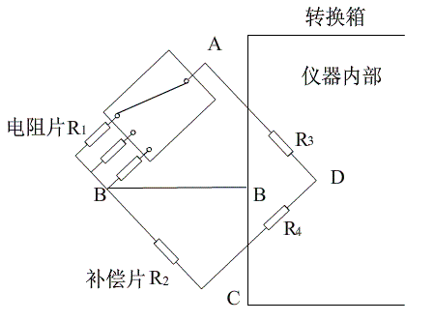
图 1-1 惠斯顿电桥
那么应变是怎样测得的呢？下面来介绍如何用电阻应变仪来进行应变测量。
在电阻应变仪中，一般用电桥将应变片的电阻变化转换成电流的变化，这个电桥是惠斯顿电桥，如图1—1所示，R₁ ，R₂，R₃，R₄作为四个桥臂，AC对角线接电源E。BD对角线接电流计。其中R₁为测量片，贴在容器待测应力的部位。R₂为与R₁ 同一类同一阻值的应变片，贴在与被测构件材质相同的试块上，它不受力，但与R₁感受相同的温度，起温度补偿作用。故称温度补偿片。R₃, R₄为仪器内部配备的固有电阻。当电桥平衡时，（即无电流通过检流计），有下式成立： R₁ R₄= R₂ R₃ （c)
当被测构件受力后，应变片随之发生变形，其电阻值将产生一微小的增量△R₁，因此电桥失去平衡，电流计中将有电流通过，我们调节可变电阻R₄，当R₄-△R₄时电桥又一次平衡：
(R₁+△R₁)( R₄－△R₄)= R₂ R₃
整理上式，略去高阶小量△R₁ ×△R₄，并与（c）式相减可得：
△R₁ = R₁/ R₄X△R_{4 （ｄ)}
所以通过调节可变电阻，由（d）式可求出测量应变片的电阻增量△R₁，当应变不超过一定范围时，电阻丝的电阻相对改变量 △R/R与其线段应变ε=△L/L成线性关系，即：
ε=△R₁/( R₁×K)
但实际上，电阻应变仪测量并不需要这样的计算，而是已经将仪器输出的电信号标定为相应的应变值，在仪器上直接读取ε值即可。另外说明一下温度补偿片的作用，由上述得知，在被测构件未受力时, R₁ = R₂= R₃= R₄=R’，如果环境温度改变或被测构件温度改变，这时 R₁、R₂的电阻由R变为R+△Rt，而R’不变（仪器内部电阻），则电桥仍满足(R₁ +△Rt)×R’ =( R₂+△Rt) R’的平衡条件。这样由温度变化引起的测量片R₁阻值的变化，就被温度补偿片R₂的阻值变化平衡掉了，而不至于影响测量温度。所以R₂起到了温度补偿的作用。
三、实验所用仪器设备
 | 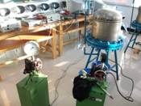
YJ-33静态应变测量处理仪  YZ-22电阻平衡箱 | 手动试压泵  内压容器
四、实验步骤
1.熟悉电阻应变仪，预调平衡箱的使用方法及操作步骤。
2.按半桥接法，将各电阻片依次接到预调平衡箱各旋钮上。
3.检查各部分接线是否正确，各接线柱必须拧紧。
4.打开仪器电源，按下“调零”按钮灯熄灭后将手抬起，仪器自动调零。
5.仪器调零结束，开始生压测量从0.5 MPa、1.5Mpa、2.5Mpa。
6.打开泵的排气阀，放油卸压，在降压过程中在2.5MPa、1.5MP a、0.5Mpa时，仍需停泵测量，记录下各点的应变值，和升压时比较取平均值，可更准确。
7.压力降至零后，略等3分钟，逐点测量零点漂移情况并做记录。
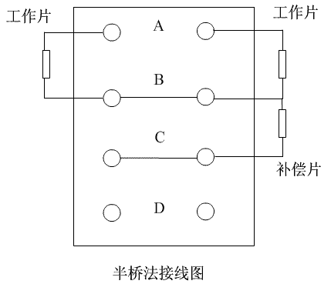
五、实验数据处理及实验报告
1.简述静态应变测量原理和测量方法。
2.根据实验记录在坐表纸上作P—ε 应变曲线，P为纵坐标，ε为横坐标，画出各应变片的 P—ε曲线。
3.将修正后的1Mpa下各点的应变值代入（a ）、（b）两式中，计算各测量点的径向应力和周向应力值。
4.画出实验容器在内压1Mpa作用下应力实测曲线，取横坐标为在容器上贴片距离，纵坐标为应力值。
5.将实测应力曲线和理论计算得到的曲线比较，进行讨论分析其产生误差的原因。

